**캡스톤 디자인 I**

**종합설계 프로젝트**

|  |  |
| --- | --- |
| **프로젝트 명** | *직접봐방* |
| **팀 명** | *15지는팀* |
| **문서 제목** | 계획서 |

|  |  |
| --- | --- |
| **Version** | 1.0 |
| **Date** | 2018-03-08 |

|  |  |
| --- | --- |
| **팀원** | 박 희상 (조장) |
| 안 재현 |
| 안 준열 |
| 이 산하 |
|  |

|  |
| --- |
| **CONFIDENTIALITY/SECURITY WARNING**  이 문서에 포함되어 있는 정보는 국민대학교 전자정보통신대학 컴퓨터공학부 및 컴퓨터공학부 개설 교과목 캡스톤 디자인I 수강 학생 중 프로젝트 “직접봐방”를 수행하는 팀 “15지는팀”의 팀원들의 자산입니다. 국민대학교 컴퓨터공학부 및 팀 “15지는팀”의 팀원들의 서면 허락없이 사용되거나, 재가공 될 수 없습니다. |

**문서 정보 / 수정 내역**

|  |  |
| --- | --- |
| **Filename** | 계획서-직접봐방.doc |
| **원안작성자** | 안준열 |
| **수정작업자** |  |

|  |  |  |  |  |
| --- | --- | --- | --- | --- |
| 수정날짜 | 대표수정자 | Revision | 추가/수정 항목 | 내 용 |
| 2018-03-08 | 안준열 | 1.0 | 최초 작성 |  |
|  |  |  |  |  |
|  |  |  |  |  |
|  |  |  |  |  |
|  |  |  |  |  |
|  |  |  |  |  |
|  |  |  |  |  |

**목 차**

**1** **개요** 4

1.1 프로젝트 개요 4

1.2 추진 배경 및 필요성 4

**2** **개발 목표 및 내용** 5

2.1 목표 5

2.2 연구/개발 내용 6

2.3 개발 결과 7

2.3.1 결과물 목록 및 상세 사양 7

2.3.2 시스템 기능 및 구조 7

2.4 기대효과 및 활용방안 7

**3** **배경 기술** 8

3.1 기술적 요구사항 8

3.2 현실적 제한 요소 및 그 해결 방안 9

3.2.1 하드웨어 9

3.2.2 소프트웨어 9

3.2.3 기타 9

**4** **프로젝트 팀 구성 및 역할 분담** 10

**5** **프로젝트 비용** 10

**6** **개발 일정 및 자원 관리** 11

6.1 개발 일정 11

6.2 일정별 주요 산출물 12

6.3 인력자원 투입계획 13

6.4 비 인적자원 투입계획 14

**7** **참고 문헌** 15

# **개요**

## **프로젝트 개요**

**VR기술을 활용한 부동산 매물소개와 사용자 임의로 가구배치가 가능한 인테리어 시뮬레이션 기능을 동시에 지원하는 앱 개발 예정.**

## **추진 배경 및 필요성**

**1.2.1 기존 부동산 시장의 VR기술 현황**

**현재 ‘다방’, ‘직방’ 등에서 부동산 매물을 이용자에게 시각적으로 제공하기위한 방법으로, 매물의 사진을 분할하여 제공하는 방법이 대표적으로 사용되고 있다. 최근, 매물을 VR영상을 통해 제공하는 방법이 서비스되고 있으나, VR서비스를 제공하는 매물의 절대적인 수가 적을 뿐만 아니라, 서비스를 이용하는 이용자수 또한 저조하여, 큰 성과를 내고 있지 못하다.**

**1.2.2 가구배치 시뮬레이션 기술 현황**

**특정 매물의 대략적인 구조도를 제공하며, 구조도 위에 3D로 가구를 배치하는 기술들이 서비스 및 개발 진행 중에 있다.**

**1.2.3 발전 환경 및 개선 방향**

**기존의 VR영상을 제공하는 부동산 매물의 간편성과, 새로이 개발되는 가구 배치 시뮬레이션 기술을 합하여, 이용자에게 매물을 VR영상으로 제공하며, 동시에 가구배치를 해볼 수 있는 기능을 제공한다. 이용자는 VR영상을 통해 매물을 직접적으로 체험할수 있으며, 가구 배치 시뮬레이션을 통해 본인이 원하는 가구를 원하는 위치에 배치해 보며, 대략적인 인테리어를 계획할수 있다. 실면적과 실제 가구를 비교 해 봄으로써, 적절한 위치에 적절한 가구를 배치할수 있는 장점이 있다. 추후, 이 프로젝트가 창업과 연계된다 가정하였을때, 광고비를 지불한 가구들을 이용자에게 우선적으로 추천하거나 인테리어 소품을 판매하는 식으로 확장할수 있는 가능성이 있다.**

# **개발 목표 및 내용**

## **목표**

**부동산 매물을 찾는 이용자를 위한 VR영상을 통한 부동산 매물 소개와,**

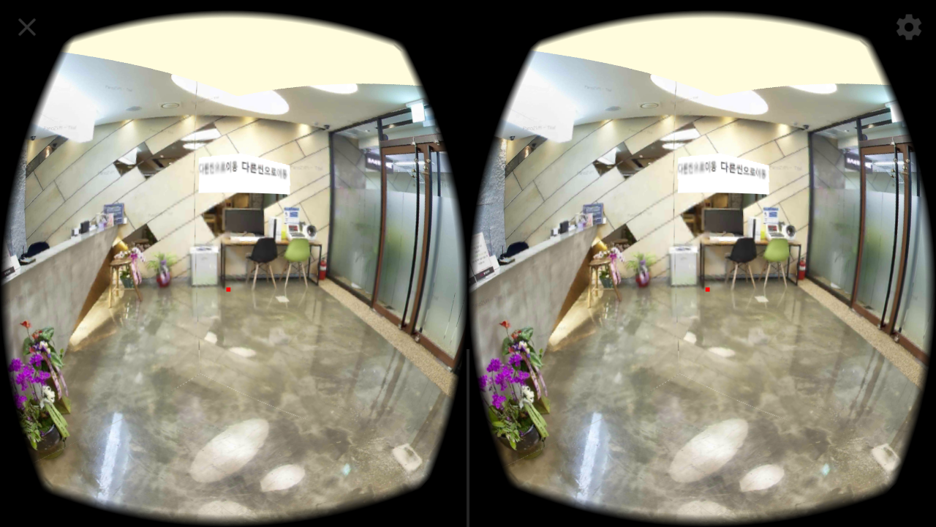

**직접 가구를 배치 해볼 수 있는 기능을 추가하여, 기존 단순히 부동산 매물을 소개하는 서비스와 차별화된 인테리어 시뮬레이션 서비스를 제공하는 앱을 개발한다.**

